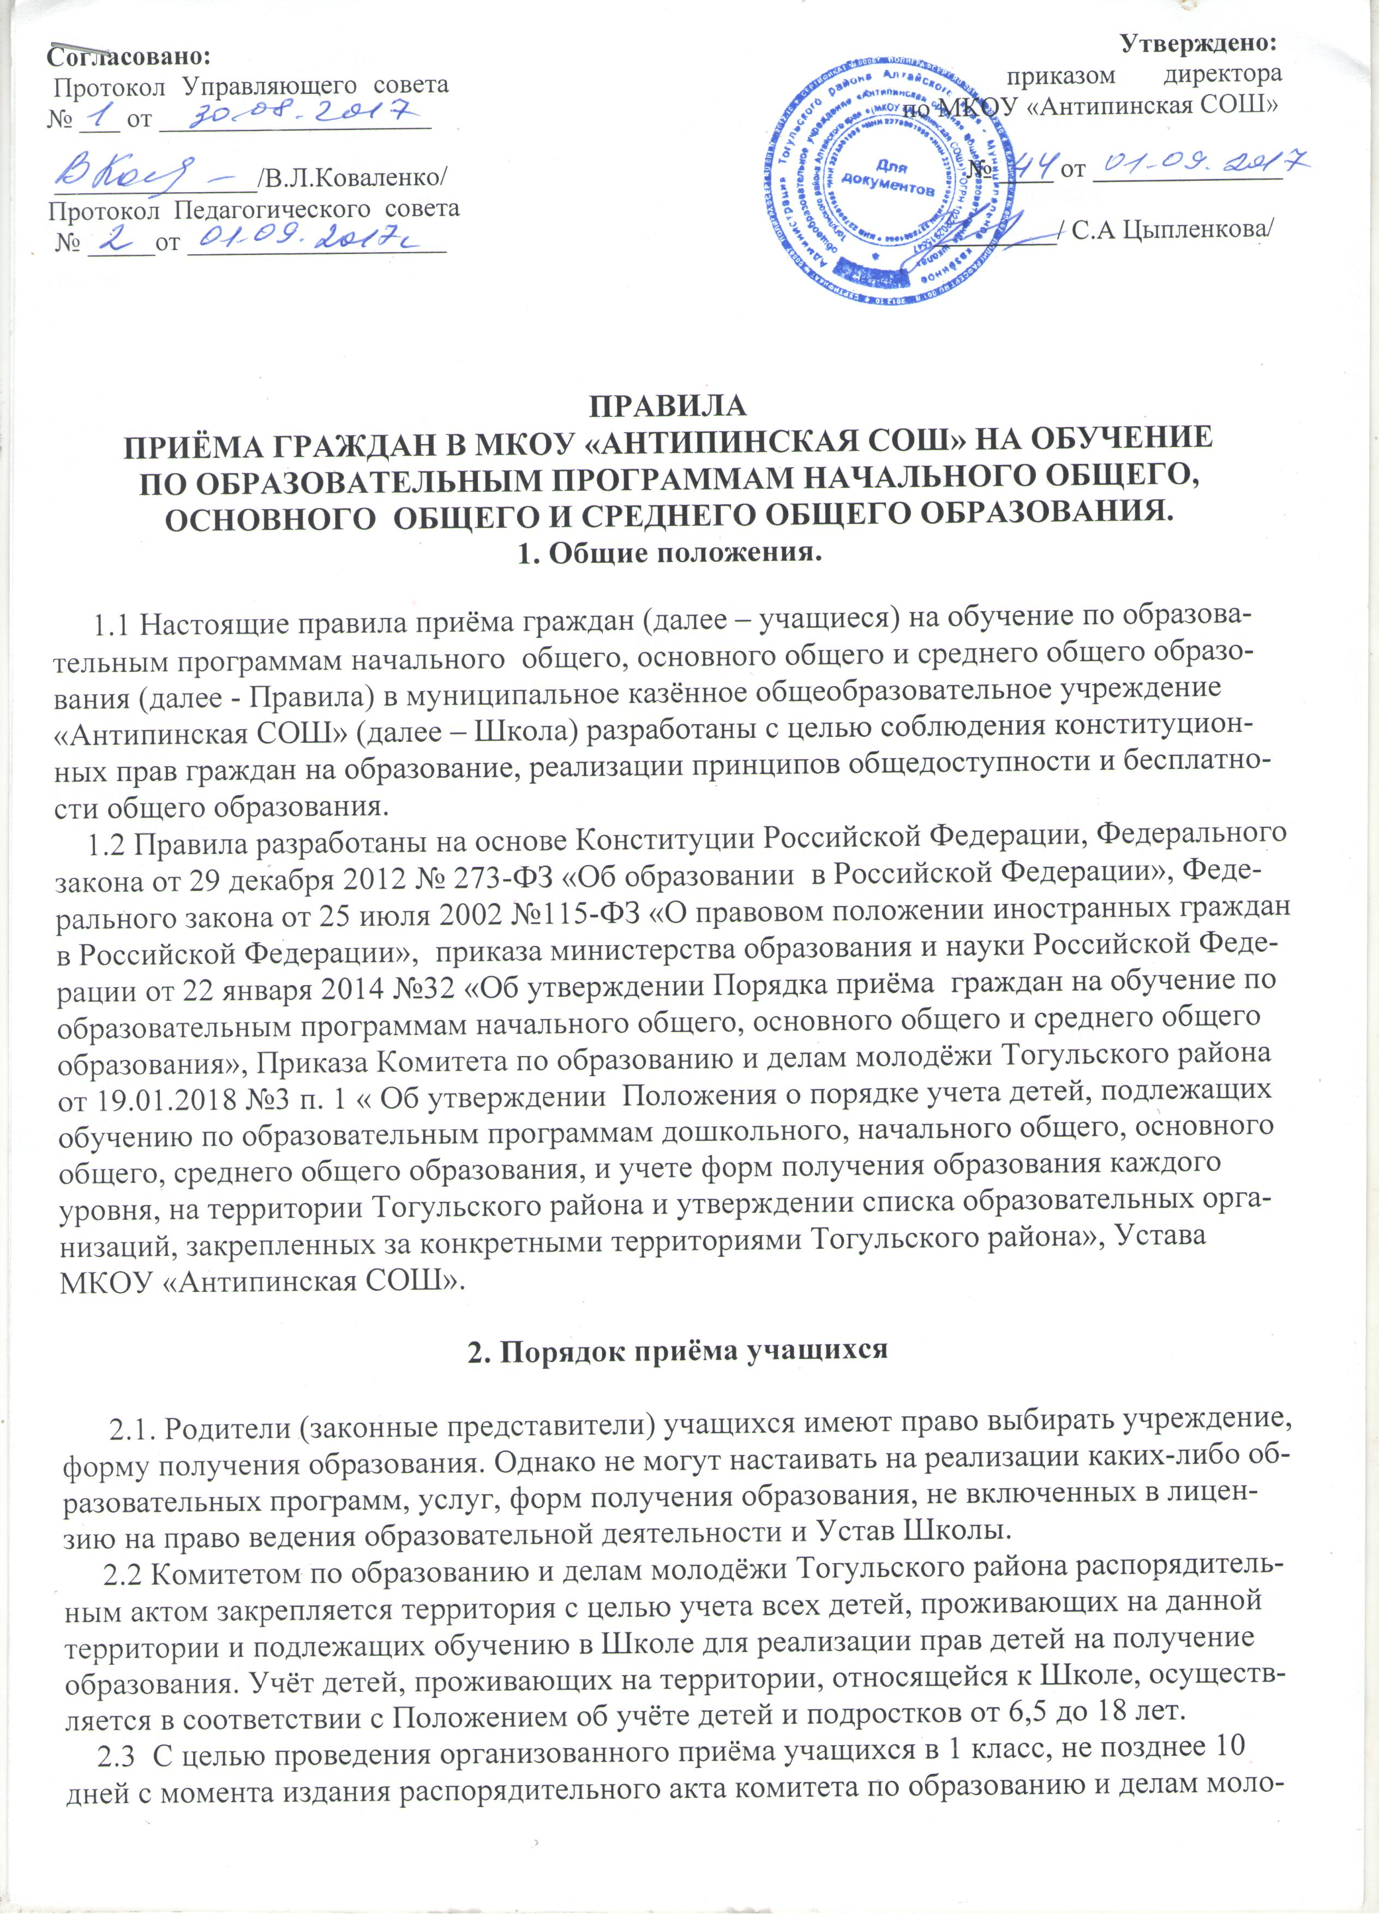**Согласовано: Утверждено:**

Протокол Управляющего совета приказом директора № ___ от ____________________ по МКОУ «Антипинская СОШ»

_______________/В.Л.Коваленко/ № ____ от ______________

Протокол Педагогического совета

№ _____от ___________________ _________/ С.А Цыпленкова/

**ПРАВИЛА  
ПРИЁМА ГРАЖДАН В МКОУ «АНТИПИНСКАЯ СОШ» НА ОБУЧЕНИЕ**

**ПО ОБРАЗОВАТЕЛЬНЫМ ПРОГРАММАМ НАЧАЛЬНОГО ОБЩЕГО,**

**ОСНОВНОГО ОБЩЕГО И СРЕДНЕГО ОБЩЕГО ОБРАЗОВАНИЯ.**

**1. Общие положения.**

1.1 Настоящие правила приёма граждан (далее – учащиеся) на обучение по образовательным программам начального общего, основного общего и среднего общего образования (далее - Правила) в муниципальное казённое общеобразовательное учреждение «Антипинская СОШ» (далее – Школа) разработаны с целью соблюдения конституционных прав граждан на образование, реализации принципов общедоступности и бесплатности общего образования.

1.2 Правила разработаны на основе Конституции Российской Федерации, Федерального закона от 29 декабря 2012 № 273-ФЗ «Об образовании в Российской Федерации», Федерального закона от 25 июля 2002 №115-ФЗ «О правовом положении иностранных граждан в Российской Федерации», приказа министерства образования и науки Российской Федерации от 22 января 2014 №32 «Об утверждении Порядка приёма граждан на обучение по образовательным программам начального общего, основного общего и среднего общего образования», Приказа Комитета по образованию и делам молодёжи Тогульского района от 19.01.2018 №3 п. 1 « Об утверждении Положения о порядке учета детей, подлежащих обучению по образовательным программам дошкольного, начального общего, основного общего, среднего общего образования, и учете форм получения образования каждого уровня, на территории Тогульского района и утверждении списка образовательных организаций, закрепленных за конкретными территориями Тогульского района», Устава МКОУ «Антипинская СОШ».

**2. Порядок приёма учащихся**

2.1. Родители (законные представители) учащихся имеют право выбирать учреждение, форму получения образования. Однако не могут настаивать на реализации каких-либо образовательных программ, услуг, форм получения образования, не включенных в лицензию на право ведения образовательной деятельности и Устав Школы.

2.2 Комитетом по образованию и делам молодёжи Тогульского района распорядительным актом закрепляется территория с целью учета всех детей, проживающих на данной территории и подлежащих обучению в Школе для реализации прав детей на получение образования. Учёт детей, проживающих на территории, относящейся к Школе, осуществляется в соответствии с Положением об учёте детей и подростков от 6,5 до 18 лет.

2.3 С целью проведения организованного приёма учащихся в 1 класс, не позднее 10 дней с момента издания распорядительного акта комитета по образованию и делам молодёжи Тогульского района, Школа размещает на официальном сайте учреждения информацию о количестве мест в первых классах; не позднее 1 июля – информацию о наличии свободных мест для приёма детей, не зарегистрированных на закреплённой территории.

2.4 Приём заявлений в 1 класс Школы для граждан, проживающих на закреплённой территории, начинается не позднее 1 февраля и завершается 30 июня текущего года.

Зачисление в Школу оформляется приказом директора Школы в течении 7 рабочих дней после приёма документов.

Для детей, не проживающих на закреплённой территории, приём заявлений в первый класс начинается с 1 июля текущего года до момента заполнения свободных мест, но не позднее 5 сентября текущего года.

При завершении приёма Школой в первый класс всех детей, проживающих на закреплённой территории, Школа может осуществлять приём детей, не проживающих на закреплённой территории, ранее 1 июля.

2.5 При приёме учащихся в Школу родителям (законным представителям) предоставляется возможность ознакомиться с содержанием Устава Школы, лицензией на осуществление образовательной деятельности, свидетельством о государственной аккредитации, с образовательными прграммами и другими нормативными документами, регламентирующими организацию образовательного процесса. Факт ознакомления родителей фиксируется в заявлении о приёме и заверяется личной подписью родителей (законных представителей) ребёнка.

Подписью родителей (законных представителей) учащегося фиксируется также согласие на обработку их персональных данных и персональных данных ребёнка в порядке, установленном законодательством Российской Федерации.

2.6 Приём в Школу осуществляется без вступительных испытаний на бесплатной основе.

2.7 Приём учащихся в Школу осуществляется по личному заявлению родителей (законных представителей) ребёнка при предъявлении оригинала документа, удостоверяющего личность родителя (законного представителя), либо оригинала документа, удостоверяющего личность иностранного гражданина в РФ.

Школа может осуществлять приём указанного заявления в форме электронного документа с использованием информационно-телекоммуникационных сетей общего пользования.

В заявлении родителями (законными представителями) ребёнка указываются следующие сведения о ребёнке:

* Фамилия, имя, отчество (последнее – при наличии) ребёнка;
* Дата и место рождения ребёнка;
* Данные документа, удостоверяющего личность ребёнка;
* Фамилия, имя, отчество (последнее – при наличии) родителей (законных представителей) ребёнка;
* Адрес места жительства ребёнка и его родителей;
* Контактные телефоны родителей;
* Данные документа, удостоверяющего личность родителей (законных представителей) ребёнка.

Родители (законные представители) детей, проживающих на закреплённой территории, для зачисления ребёнка в первый класс дополнительно предъявляют оригинал свидетельства о рождении ребёнка или документ, подтверждающий родство заявителя, свидетельство о регистрации ребёнка по месту жительства или по месту пребывания на закреплённой территории или документ, содержащий сведения о регистрации ребёнка по месту жительства или по месту пребывания на закреплённой территории.

Родители (законные представители) детей, являющихся гражданами Российской Федерации, не зарегистрированных на закреплённой территории, дополнительно предъявляют оригинал свидетельства о рождении ребёнка либо заверенную в установленном порядке копию документа, подтверждающего родство заявителя (или законность представления прав учащегося).

Родители (законные представители) детей, являющихся иностранными гражданами или лицами без гражданства, дополнительно предъявляют документ, подтверждающий родство заявителя (или законность представления прав ребёнка), и документ, подтверждающий право заявителя на пребывание в Российской Федерации.

Иностранные граждане и лица без гражданства все документы представляют на русском языке или вместе с заверенным в установленном порядке переводом на русский язык.

Копии предъявляемых при приёме документов хранятся в учреждении на время обучения ребёнка.

2.8 Родители (законные представители) детей имеют право по своему усмотрению дополнительно представлять другие документы.

2.9 Школа вправе отказать гражданам, проживающим на закреплённой территории, в приёме их детей в случае отсутствия в школе свободных мест или непредставлении родителями (законными представителями) документов. В случае отказа в зачислении ребёнка в Школу, родителям (законным представителям) выдаётся уведомление об отказе в приёме в Школу. В случае отсутствия мест в Школе родители (законные представители) ребёнка для решения вопроса о его устройстве в другую образовательную организацию обращаются непосредственно в комитет по образованию и делам молодёжи Тогульского района, осуществляющий управление в сфере образования.

2.10 При приёме в первый класс в течение учебного года или во второй и последующий классы родители (законные представители) учащегося дополнительно предъявляют личное дело учащегося, выданное учреждением, в котором он обучался ранее.

2.11 При приёме в Школу учащихся в 10-11 классы, родители (законные представители) дополнительно представляют выданный ребёнку документ государственного образца об основном общем образовании.

2.12 При приёме на свободные места детей, не проживающих на закреплённой территории, преимущественным правом обладают дети граждан, имеющих право на первоочередное предоставление мест в Школе в соответствии с законодательством Российской Федерации и нормативными правовыми актами Алтайского края.

2.13 Дети с ограниченными возможностями здоровья принимаются на обучение по адаптированной основной общеобразовательной программе только с согласия родителей (законных представителей) и на основании рекомендаций психолого-медико-педагогической комиссии.

2.14 Документы, представленные родителями (законными представителями) детей, регистрируются в журнале приёма заявлений. После регистрации заявления родителям (законным представителям) детей выдаётся расписка в получении документов, содержащаа информацию о регистрационном номере заявления о приёме ребёнка в Школу, о перечне представленных документов. Расписка заверяется подписью директора и печатью Школы.

2.15 Приказы о приёме детей на обучение размещаются на информационном стенде и сайте Школы в день их издания.

2.16 На каждого поступившего в Школу ребёнка оформляется и ведётся личное дело установленного образца.